ФРУКТЫ
ОВОЩИ 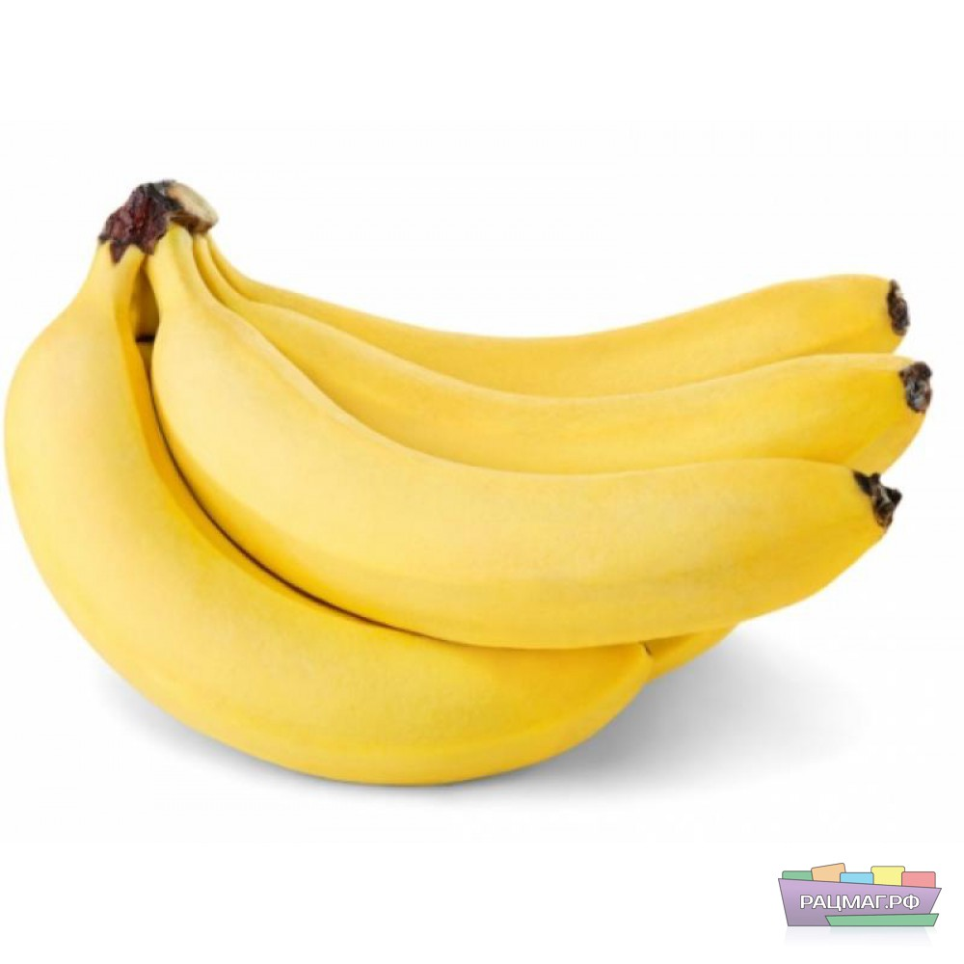

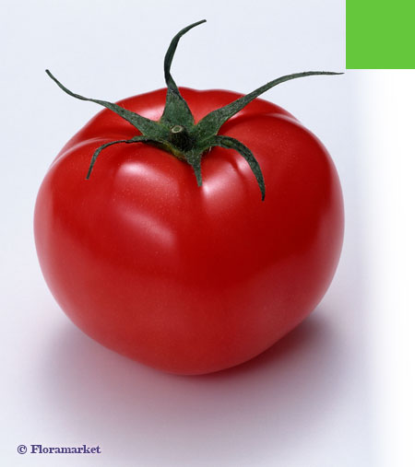 Предлагаем вам некоторые рекомендации для ознакомления и закрепления детьми изученной темы.
Задание 1.
— рассмотреть дома с ребенком натуральные овощи и фрукты: картофель, огурец, морковь, капусту, свеклу, тыкву, редиску, горох, лук, перец, яблоко, грушу, виноград, арбуз и т. д. ;
— объяснить, что все это можно назвать одним словом «овощи»; «фрукты»
— обратить внимание на следующие признаки овощей и фруктов: цвет, форму, вкус;
— по возможности рассказать и показать ребенку, где и как растут овощи, фрукты что из них готовят (суп, салат, винегрет, компот);
— совместно с ребенком приготовить любое блюдо из овощей, фруктов.
Задание 2. Рассмотреть картинки с изображением овощей, фруктов.
Задание 3. Отгадать загадки, выучить по выбору:
Неказиста, шишковата, а придет на стол она, Скажут весело ребята:
«Ну, рассыпчата, вкусна!» (Картошка)
Щеки розовые, нос белый, в темноте сижу день целый, а рубашка зелена, вся на солнышке она. (Редис)
Голова на ножке, в голове — горошки. (Горох)
Я длинный и зеленый, вкусный и соленый, Вкусный и сырой, кто же я такой? (Огурец)
Уродилась я на славу, голова бела, кудрява. Кто любит щи — меня ищи. (Капуста)
Само с кулачок, красный бочок. Тронешь пальцем — гладко, а откусишь — сладко. (Яблоко)
На сучках висят шары, посинели от жары. (Слива)
Задание 4. Дидактическая игра «Большой — маленький» (словообразование с помощью уменьшительно-ласкательных суффиксов): огурец — огурчик, помидор — помидорчик, арбуз – арбузик.
Задание 5. Подобрать родственные слова: яблоко — яблочко, яблоня, яблочный; вишня — вишенка, вишневый; смородина — смородинка, смородиновый; лимон — лимончик, лимонный.
Задание 6. Дидактическая игра «Подскажи словечко».
Хотя и сахарной зовусь, но от дождей я не размокла.
Крупна, кругла, сладка на вкус, узнали вы?
Я. (свекла).
Летом в огороде — свежие, зеленые, А зимою в бочке — желтые, соленые. Отгадайте, молодцы, как зовут нас?. (Огурцы)
Задание 7. Соединить линией овощи с соответствующей геометрической фигурой.
Задание 8. Дидактическая игра «Веселый счет» (согласование числительных 2 и 5 с существительными, употребление слов один — одна — одно, два – две, одно яблоко, два яблока, три яблока, четыре яблока, пять яблок; один лимон, два лимона. пять лимонов; одна слива, две сливы. пять слив.
Задание 9. Дидактическая игра «Узнай фрукт (овощ) на вкус, по запаху» (используются натуральные фрукты (овощи).

Давайте поиграем:

Пальчиковая гимнастика: "Овощи"
Мы капусту рубим, рубим, Резкие движения прямыми кистями вверх-вниз.
Мы морковку трем, трем, Кулаком тереть по ладони.
Мы капусту солим, солим, Имитировать посыпание солью из щепотки.
Мы капусту жмём, жмем. Интенсивно сжимать и разжимать пальцы.
Пальчиковая гимнастика: "Фрукты".
Я не бью баклуши - собираю груши, Руки над головой, сжимать и
Яблоко сорву, друга позову разжимать пальцы
Чищу я банан, Имитировать очищение банана
Другу тоже дам. Вытянуть руку вперед.

